Конспект занятия курса внеурочной деятельности
«Моя малая Родина» в 3 классе
по теме:
«Составление атласа Челябинской области»

Личностные результаты:
- самостоятельно определять и высказывать самые простые общие для всех людей правила поведения при общении и сотрудничестве (этические нормы общения и сотрудничества).
Предметные результаты:
- наблюдать за погодой;
- пользоваться картой;
- называть основные природные зоны;
- называть полезные ископаемые.
Метапредметные результаты:
- коммуникативные УУД:
- доносить свою позицию до других: оформлять свои мысли в устной речи с учётом своих учебных и жизненных речевых ситуаций;
- доносить свою позицию до других: высказывать свою точку зрения и пытаться её обосновать, приводя аргументы.
- слушать других, пытаться принимать другую точку зрения, быть готовым изменить свою точку зрения.
- учиться уважительно относиться к позиции другого, пытаться договариваться.
- регулятивные УУД:
- составлять план решения задачи совместно с учителем;
- работая по плану, сверять свои действия с целью и, при необходимости, исправлять ошибки с помощью учителя;
- познавательные УУД:
- ориентироваться в своей системе знаний: самостоятельно предполагать, какая информация нужна для решения учебной задачи в один шаг;
- добывать новые знания: извлекать информацию, представленную в разных формах (текст, таблица, иллюстрация, карта);
- перерабатывать полученную информацию: сравнивать и группировать факты и явления;
- перерабатывать полученную информацию: делать выводы на основе обобщения знаний;
- преобразовывать информацию из одной формы в другую: представлять информацию в виде карты.

Оборудование: физическая карта Челябинской области; карта природных зон Челябинской области; слайды о природе Челябинской области; образцы горных пород; карточки с условными обозначениями полезных ископаемых; контуры Челябинской области (каждому ученику).
Ход занятия:
- Орг. момент
- Постановка цели урока
- Ребята, сегодня мы с вами совершим ещё одно увлекательное путешествие по Южному Уралу (слайд № 1) для того, чтобы составить атлас Челябинской области, который в дальнейшем можно будет использовать на уроках окружающего мира, природоведения и географии, а также в походах с родителями и сверстниками.
- Минутка календаря
- Ребята, о чём должен знать путешественник, отправляясь в путь? (О погодных условиях). Дежурный синоптик сообщает прогноз погоды.
- Погода нам благоприятствует, отправляемся в путь.
- Основная часть урока
- Первая наша остановка в городе Златоусте (слайд № 2) (работа с Физической картой Челябинской области). В какой природной зоне он расположен? (Работа с картой природных зон Челябинской области).
Златоуст расположен в горнолесной зоне. Зона эта находится на северо-западе нашей области и занимает всю её горную часть (слайд № 3). На горных склонах растут елово-пихтовые, сосновые, мелколиственные леса. Самые распространённые деревья: берёза, осина, ольха, дуб, ель, сосна (слайд № 4).
- Используя таблицу условных знаков, нанесём границу и условные обозначения горнолесной зоны на контур Челябинской области (оформление странички будущего атласа)
- Отправляемся дальше в путь на юг нашей области – холмистую равнину. Как называется эта природная зона? (Зона степи). Самое красивое время года в степи – весна (слайд № 5,6). После долгих зимних холодов в степи зацветают всевозможные цветы: маки, тюльпаны, фиалки, ковыль. В это время года степь напоминает красочный пушистый ковёр (слайды, иллюстрации). К августу количество цветущих растений заметно уменьшается. Степь всегда привлекала людей плодородностью земли, поэтому большая часть степных земель распахана под поля.
- Используя таблицу условных знаков, отметим границу и условные обозначения степной зоны на контуре Челябинской области (оформление странички будущего атласа).
- Ребята, какая зона расположена между лесной и степной зонами? (лесостепная) (слайд № 7). Границы этой области уже отмечены на наших контурах, т.к. лесостепная зона занимает оставшуюся часть Челябинской области. Что вы можете рассказать об этой зоне (проверка домашнего задания).
- Посмотрите, страница «Природные зоны Челябинской области» нашего атласа готова, продолжим путешествие. (Приложение № 1)
- Южный Урал богат реками и озёрами. Сколько рек протекает в нашей области? (Примерно 360 рек). Назовите самые крупные реки и покажите их на карте Челябинской области (Слайд № 8, 9,10,11). (Ай, Уй, Юрюзань, Урал, Синара, Сим, Миасс.)
-Как различаются реки, протекающие в разных природных зонах? В горнолесной зоне протекают реки: Ай, Сим, Юрюзань. У них быстрое течение, т.к. это горные реки. В лесостепной и степной зонах протекают реки: Урал, Уй, Синара. Это равнинные реки, течение у них спокойное, медленное.
- Покажем названные реки на контурах Челябинской области (оформление странички будущего атласа). У нас готова следующая страница «Реки Челябинской области» для атласа. (Приложение № 2)
- А наше путешествие продолжается. Но мне кажется, нам нужен привал, отдохнём и послушаем легенды о красоте и богатстве нашего края. (Дети рассказывают легенды и мифы, которые приготовили дома).
- Ребята, а кто из вас знает, почему Уральские горы называют каменным поясом? Это название тоже пришло к нам из легенды. Говорят, что давным-давно у одного уральского богатыря соплеменники спрятали в поясе сокровища всего племени, а богатырь перед битвой бросил пояс за лес, чтобы богатства не достались врагам. Пояс упал и превратился в горы, спрятав всё добро в недрах земли. И сейчас люди находят эти сокровища и называют их полезными ископаемыми.
- Назовите, какими полезными богатствами богат наш край. (Работа с картой Челябинской области и карточками с условными обозначениями полезных ископаемых)9(слайд № 12). В нашей области добывают железные руды, магнезит, известняк, мрамор, медные руды, графит, уголь (слайд № 13-16). Все уральские богатства очень нужны людям. Без железа трудно представить жизнь человека. Повсюду, дома и на улице мы видим предметы, сделанные из этого металла. Но в природе железо встречается не в чистом виде, а с различными соединениями. Медь – мягкий металл, поэтому его используют для различных сплавов. Мрамор добывают в городе Коелга, белую глину в Кыштыме всё это используют в разных отраслях хозяйства. Знаменит наш край и месторождением золота, его добывали у нас ещё в 17 веке.
- Используя карточки с условными обозначениями полезных ископаемых, нанесём крупные месторождения на контуры Челябинской области (оформление странички будущего атласа). Страница «Полезные ископаемые Челябинской области» нашего атласа готова. (Приложение № 3).
- Наше путешествие подошло к завершению. На следующих занятиях мы продолжим работу над составлением атласа Челябинской области.
5. Итог занятия.
- Чему научились на занятии? (Закрепляли умение работать с картой; используя условные обозначения, наносить на контуры Челябинской области границы природных зон, реки, полезные ископаемые).
- Как можно применить полученные умения в жизни? (Составленный атлас Челябинской области можно будет использовать на уроках окружающего мира, природоведения и географии, а также в походах с родителями и сверстниками).
- Кому может понадобиться наш атлас? (Младшим ребятам при изучении родного края).

Список литературы

- Алеврас Н.Н. Горнозаводской Урал: специфика провинциальной субкультуры – Челябинск, 2008.
- Природа Южного Урала: Учеб. пособие для учащихся 3(4) кл.-прил. к учеб. "Природоведение" / Е. В. Григорьева 143 с.: ил. 22
- Евсиков Е. Об Уральской земле и о «словесных дел мастере» П.П. Бажове – Челябинск, 2008.
- Корецкая Т. История Урала в рассказах для детей: книга для чтения / Т.Корецкая. – Челябинск: «Край Ра», 2013
- Марков Д. Уральский край – Екатеринбург, 2007.
- Челябинская область. Краткий справочник: Авторы-составители Гитис М.С., Моисеев А.П. – Челябинск: Абрис, 2006.
- Шубенкин, А. Таганай [Текст] / А. Шубенкин; фото авт. // Урал.
следопыт. – 2015. – № 3.
- Легенды и были Таганая [Текст]: [сборник] / сост. А. В. Козлов. –
Златоуст: ФотоМир, 2005. – 157 с.
- Таганайскими тропами или Занимательное повествование о событиях, имевших место быть в горах и лесах Таганайских во времена отдаленные и не очень [Текст]: [сборник]. – Златоуст: [Б.и.], 2003. – 80 с.

Приложение 1
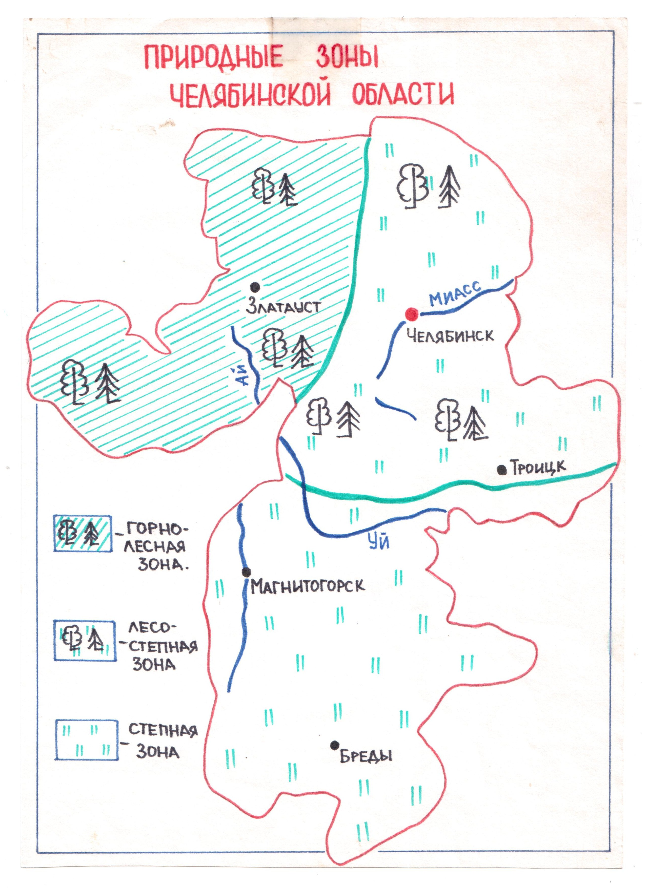

Приложение 2

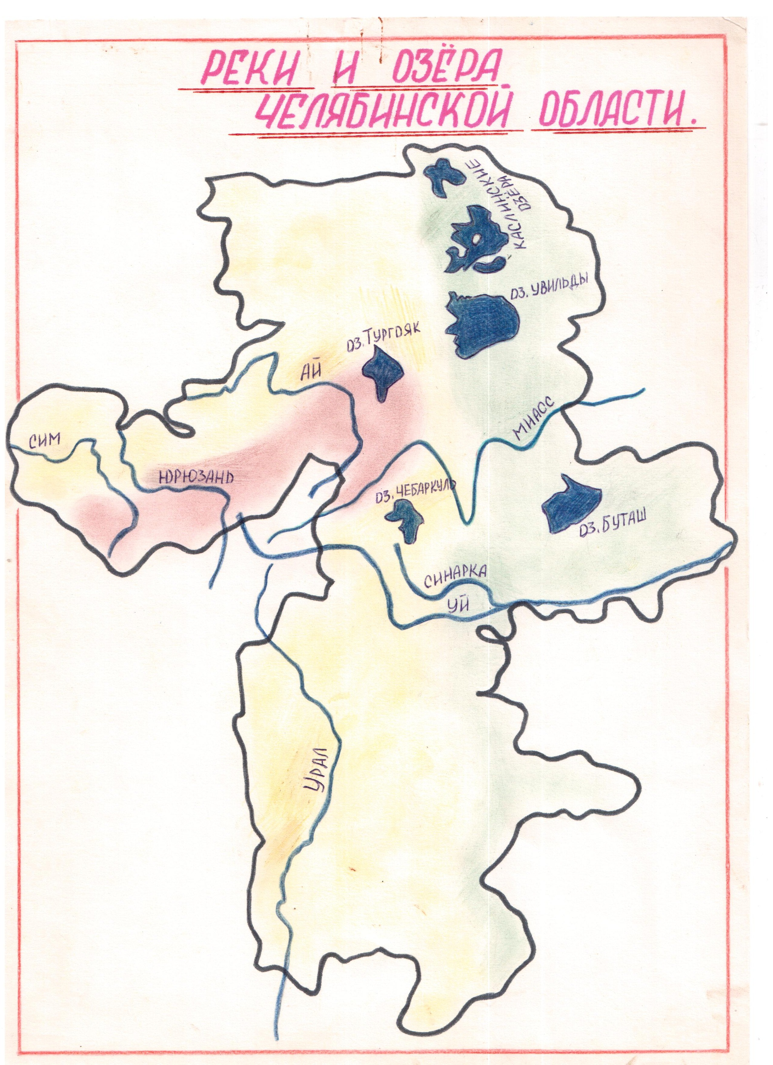

Приложение 3

